NOMBRE DEL ALUMNO:

Everardo Estrella Rojo

CARRERA:

Ing. Mecatrónica

MATERIA:

Cinemática de robots

GRADO Y GRUPO:

7°-B

CUATRIMESTRE:   
Septiembre - Diciembre

NOMBRE DEL DOCENTE:

Carlos Enrique Moran Garabito

Cinemática de Manipuladores

La cinemática es la ciencia del movimiento que trata el tema sin considerar las fuerzas  
que lo ocasionan. Dentro de esta ciencia se estudian la posición, la velocidad, la aceleración y todas las demás derivadas de alto orden de las variables de posición (con respecto al tiempo o a cualquier otra variable).

En consecuencia, el estudio de la cinemática de manipuladores se refiere a todas las propiedades geométricas y basadas en el tiempo del movimiento. Las relaciones entre estos movimientos y las fuerzas y momentos de torsión que los ocasionan constituyen el problema de la dinámica.

1. DESCRIPCIÓN DE VÍNCULOS

Un manipulador puede considerarse como un conjunto de cuerpos conectados en una cadena mediante articulaciones. Estos cuerpos se llaman vínculos o segmentos. Las articulaciones forman una conexión entre un par adyacente de vínculos. El término par menor

se utiliza para describir la conexión entre un par de cuerpos, cuando el movimiento

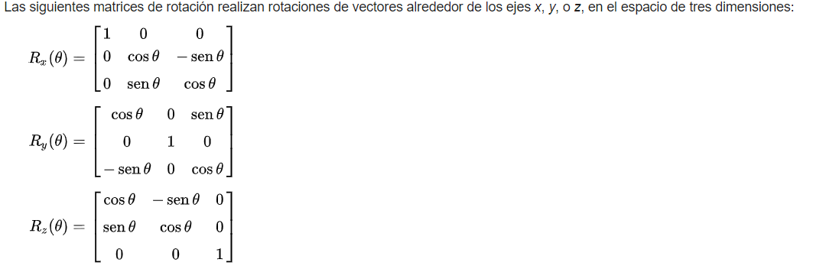

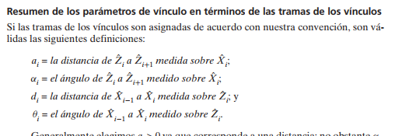

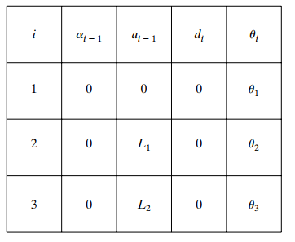

Parámetros de vínculo del manipulador planar de tres vínculos

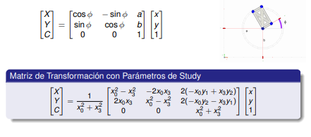

**>> H1 = [cos(theta1) -sin(theta1) 0 0; sin(theta1) cos(theta1) 0 0; 0 0 1 0; 0 0 0 1]**

H1 =

[ cos(theta1), -sin(theta1), 0, 0]

[ sin(theta1), cos(theta1), 0, 0]

[ 0, 0, 1, 0]

[ 0, 0, 0, 1]

**>>** **H2 = [cos(theta2) 0 sin(theta2) 0; sin(theta2) 0 -cos(theta2) 0; 0 1 0 d1; 0 0 0 1]**

H2 =

[ cos(theta2), 0, sin(theta2), 0]

[ sin(theta2), 0, -cos(theta2), 0]

[ 0, 1, 0, d1]

[ 0, 0, 0, 1]

**>> H3 = [cos(theta3) 0 sin(theta3) d2*cos(theta3); sin(theta3) 0 cos(theta3) d2*sin(theta3); 0 1 0 0; 0 0 0 1]**

H3 =

[ cos(theta3), 0, sin(theta3), d2*cos(theta3)]

[ sin(theta3), 0, cos(theta3), d2*sin(theta3)]

[ 0, 1, 0, 0]

[ 0, 0, 0, 1]

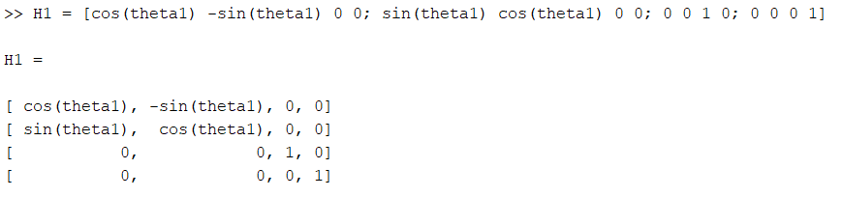

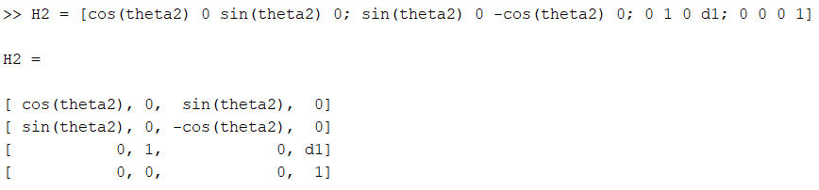

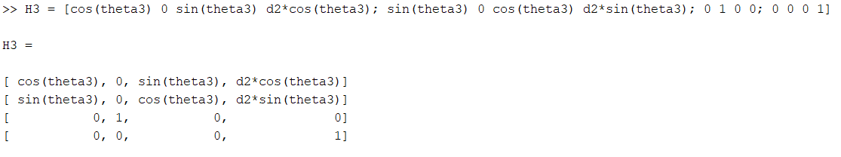

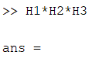

*Resultados de la multiplicación de rotaciones y desplazamientos de cada matriz*

